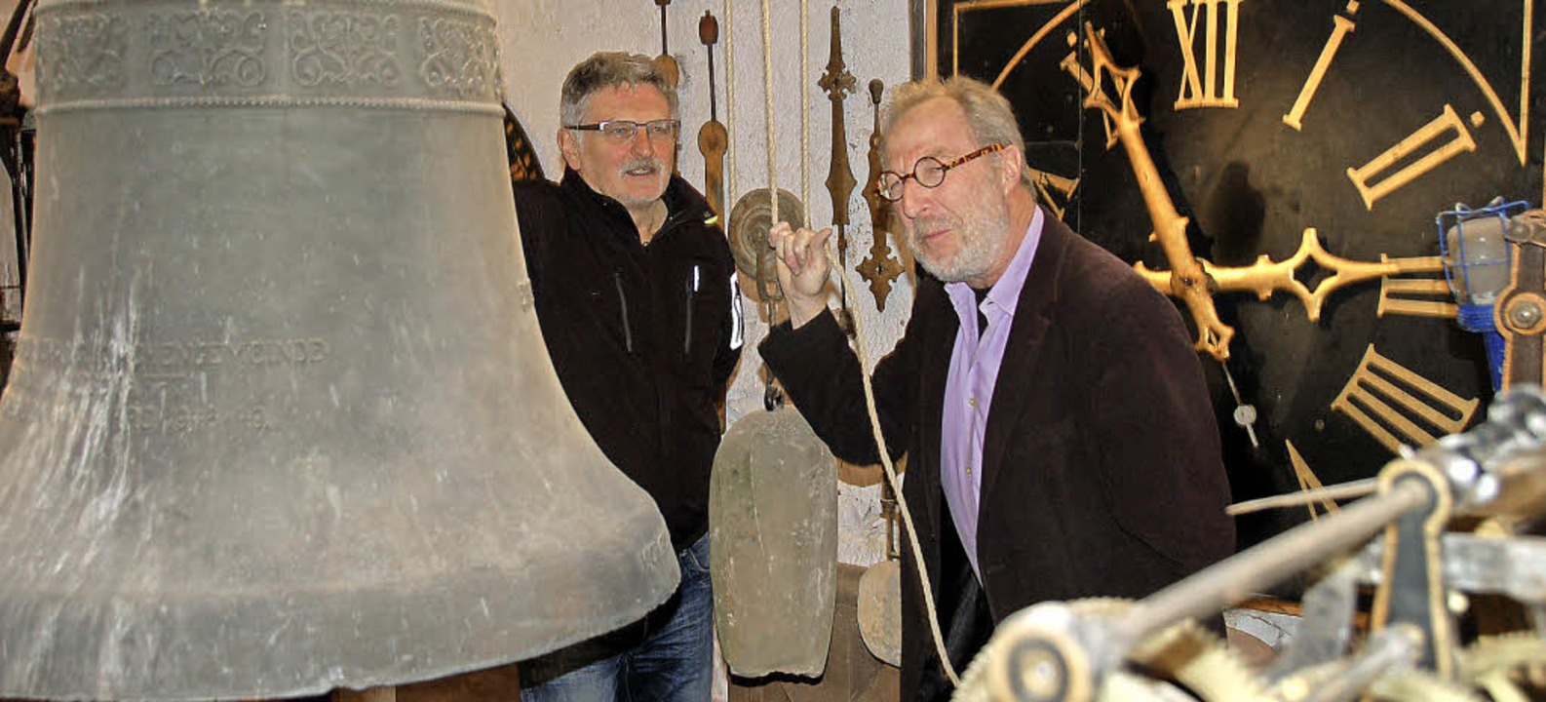Die Turmuhren-Abteilung im Heimatmuseum beim Freihof ist eine große Bereicherung. Die Besucher sind begeistert von dem, was Hans Grafetstätter und Jürgen Schneider dort eingerichtet haben. Foto: Pia Grättinger
FREIAMT. Das laufende Jahr sollte eigentlich für die Mitglieder des Heimatvereins Freiamt etwas ruhiger verlaufen, da das vergangene Jahr viel von allen gefordert habe, so Bürgermeisterin Hannelore Reinbold-Mench in der Hauptversammlung des Vereins, dessen Vorsitzende sie auch ist. Doch wahrscheinlich kommt es wieder ganz anders, denn es soll ein Anbau, natürlich in Eigenleistung, an Scheune und Tenneneingang erfolgen.
Die Kosten für die Ziegel wird die Gemeinde übernehmen. Des Weiteren soll der Raum der ehemaligen Metzgerei im Freihof saniert und als Werkstatt eingerichtet werden. Da sind wieder alle handwerklichen Könner gefordert. Ansonsten stehen noch kleinere Ausbesserungsarbeiten rund ums Museum an. Für den 15. September plant der Heimatverein wieder ein großes Museumsfest.
Verschiedene Aufräumarbeiten und den jährlichen Frühjahrsputz haben bereits Gerda Bühler und Hermann Gerber ohne großes Aufhebens erledigt. Die Vorsitzende dankte allen Betreuern und den Haushandwerkern: "Ohne ihre Arbeit könnten wir das Museum nicht regelmäßig öffnen und mit dieser Vielfalt präsentieren". Allerdings wollten die Hauptbetreuer Gerda Bühler und Hermann Gerber etwas kürzer treten, denn sie haben längst das Rentenalter erreicht. Gerda Bühler wird weiter das "Bäule" betreuen und Hermann Gerber die Scheune.
Schleichend werden es weniger Helfer
Der Heimatverein sucht dringend Betreuer und Handwerker. Schon die regelmäßigen Öffnungszeiten jeden Freitag zum Bauernmarkt fordern die Helfer stark. "Schleichend werden es immer weniger Helfer", so die Vorsitzende. Die Strickerinnen, Spinnerinnen und der Schuhmacher beteiligten sich in Sexau beim Jubiläum sowie in Reute, Kiechlinsbergen und Windenreute.
Nach wie vor sei die Nachfrage nach dem Turmuhren-Museum, das im Mai 2012 eröffnet wurde, ungebrochen. Dieser Bereich des Museum sei etwas ganz Besonderes und ziehe viele Menschen an, so Schriftführer Hubert Haas. Im ehemaligen Gaststall des Freihofs sind rund 30 alte Turmuhren, ein schwingendes Pendel über zwei Stockwerke und verschiedene Glocken, gesammelt von Hans Grafetstätter, zu bestaunen. Weit über 300 Menschen kamen zur Eröffnung. Dazu hatte Jürgen Schneider sein neues Buch vorgestellt "Freiamt – Geschichte und Geschichten". Über einen Flyer zum Turmuhrenmuseum wird nachgedacht. Ein großer Erfolg war das Museumsfest "Vom Brot zum Korn – wie es früher war."
Für den Bauernmarktverein stellte Otto Reinbold fest: "Wir haben ein gutes Miteinander und wir haben aus den Freihofareal einen Mittelpunkt geschaffen, der von den Besuchern angenommen wird". Robert Klausmann von der Tourist-Information informierte, dass bei einer Gästeumfrage das Heimatmuseum sehr gut abgeschnitten habe. Für das Turmuhrmuseum gab es 20 Prozent mehr Punkte als sonst, die Gäste würdigten dieses Kleinod mit Seltenheitswert.

